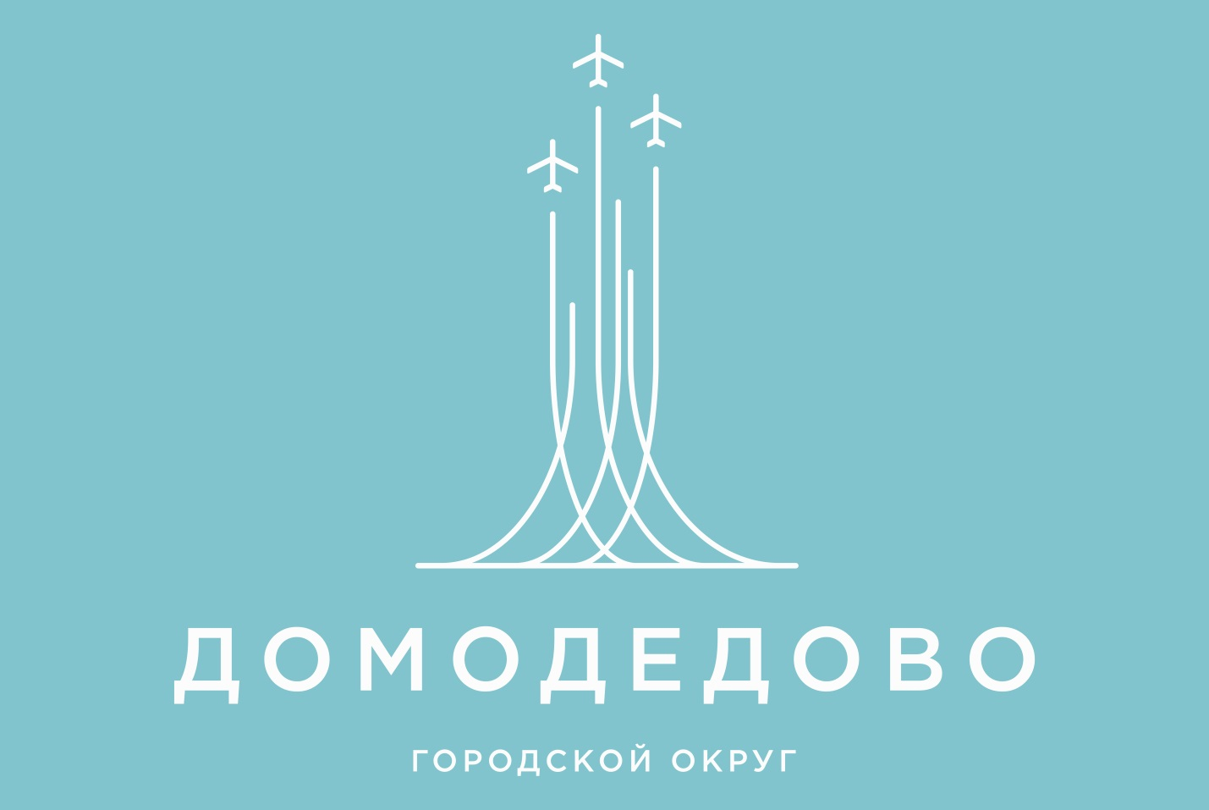

17 октября 2023 года состоялось открытое заседание Совета депутатов городского округа Домодедово Московской области.
На заседании Совета рассмотрены актуальные вопросы:
1.О внесении изменений и дополнений в решение Совета депутатов городского округа Домодедово от 21.12.2022 №1-4/1296 «О бюджете городского округа Домодедово на 2023 год и плановый период 2024 и 2025 годов».
2.Об утверждении структуры Администрации городского округа Домодедово Московской области.
3.О внесении изменений и дополнений в Устав городского округа Домодедово.
4.О внесении изменений в Регламент Совета депутатов городского округа Домодедово Московской области, утвержденный решением Совета депутатов городского округа Домодедово от 13.11.2018 №1-4/928.
5.О согласовании перечня имущества, предлагаемого к передаче из собственности Московской области в муниципальную собственность городского округа Домодедово.
6.О делегировании представителя от городского округа Домодедово Московской области в Московский областной молодежный парламент.

